**Crystals**

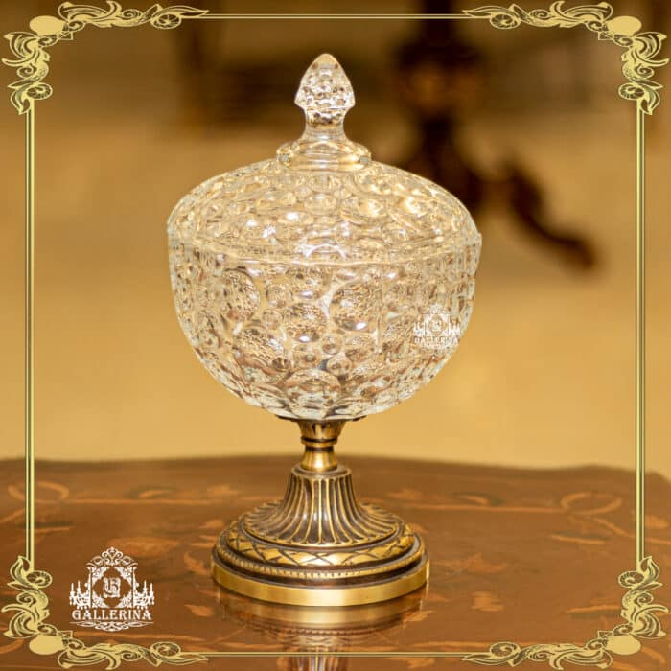

# بونبونيرة كريستال ونحاس لقمة برونز ايطالي

السعر الأصلي هو: 2.880,00 EGP.2.450,00 EGPالسعر الحالي هو: 2.450,00 EGP.

#### **بونبونيرة كريستال ونحاس لقمة برونز ايطالي**

**ارتفاع 30سم قطر 18سم**  
**ضمان 10 سنوات**

**Crystal and copper bonbonniere with an Italian bronze top**

**2.880,00 EGP The original price is: 2.880,00 EGP. 2.450,00 EGP The current price is: 2.450,00 EGP.**

**Crystal and copper bonbonniere with an Italian bronze top**

**Height 30cm, diameter 18cm**

**10 year warranty**

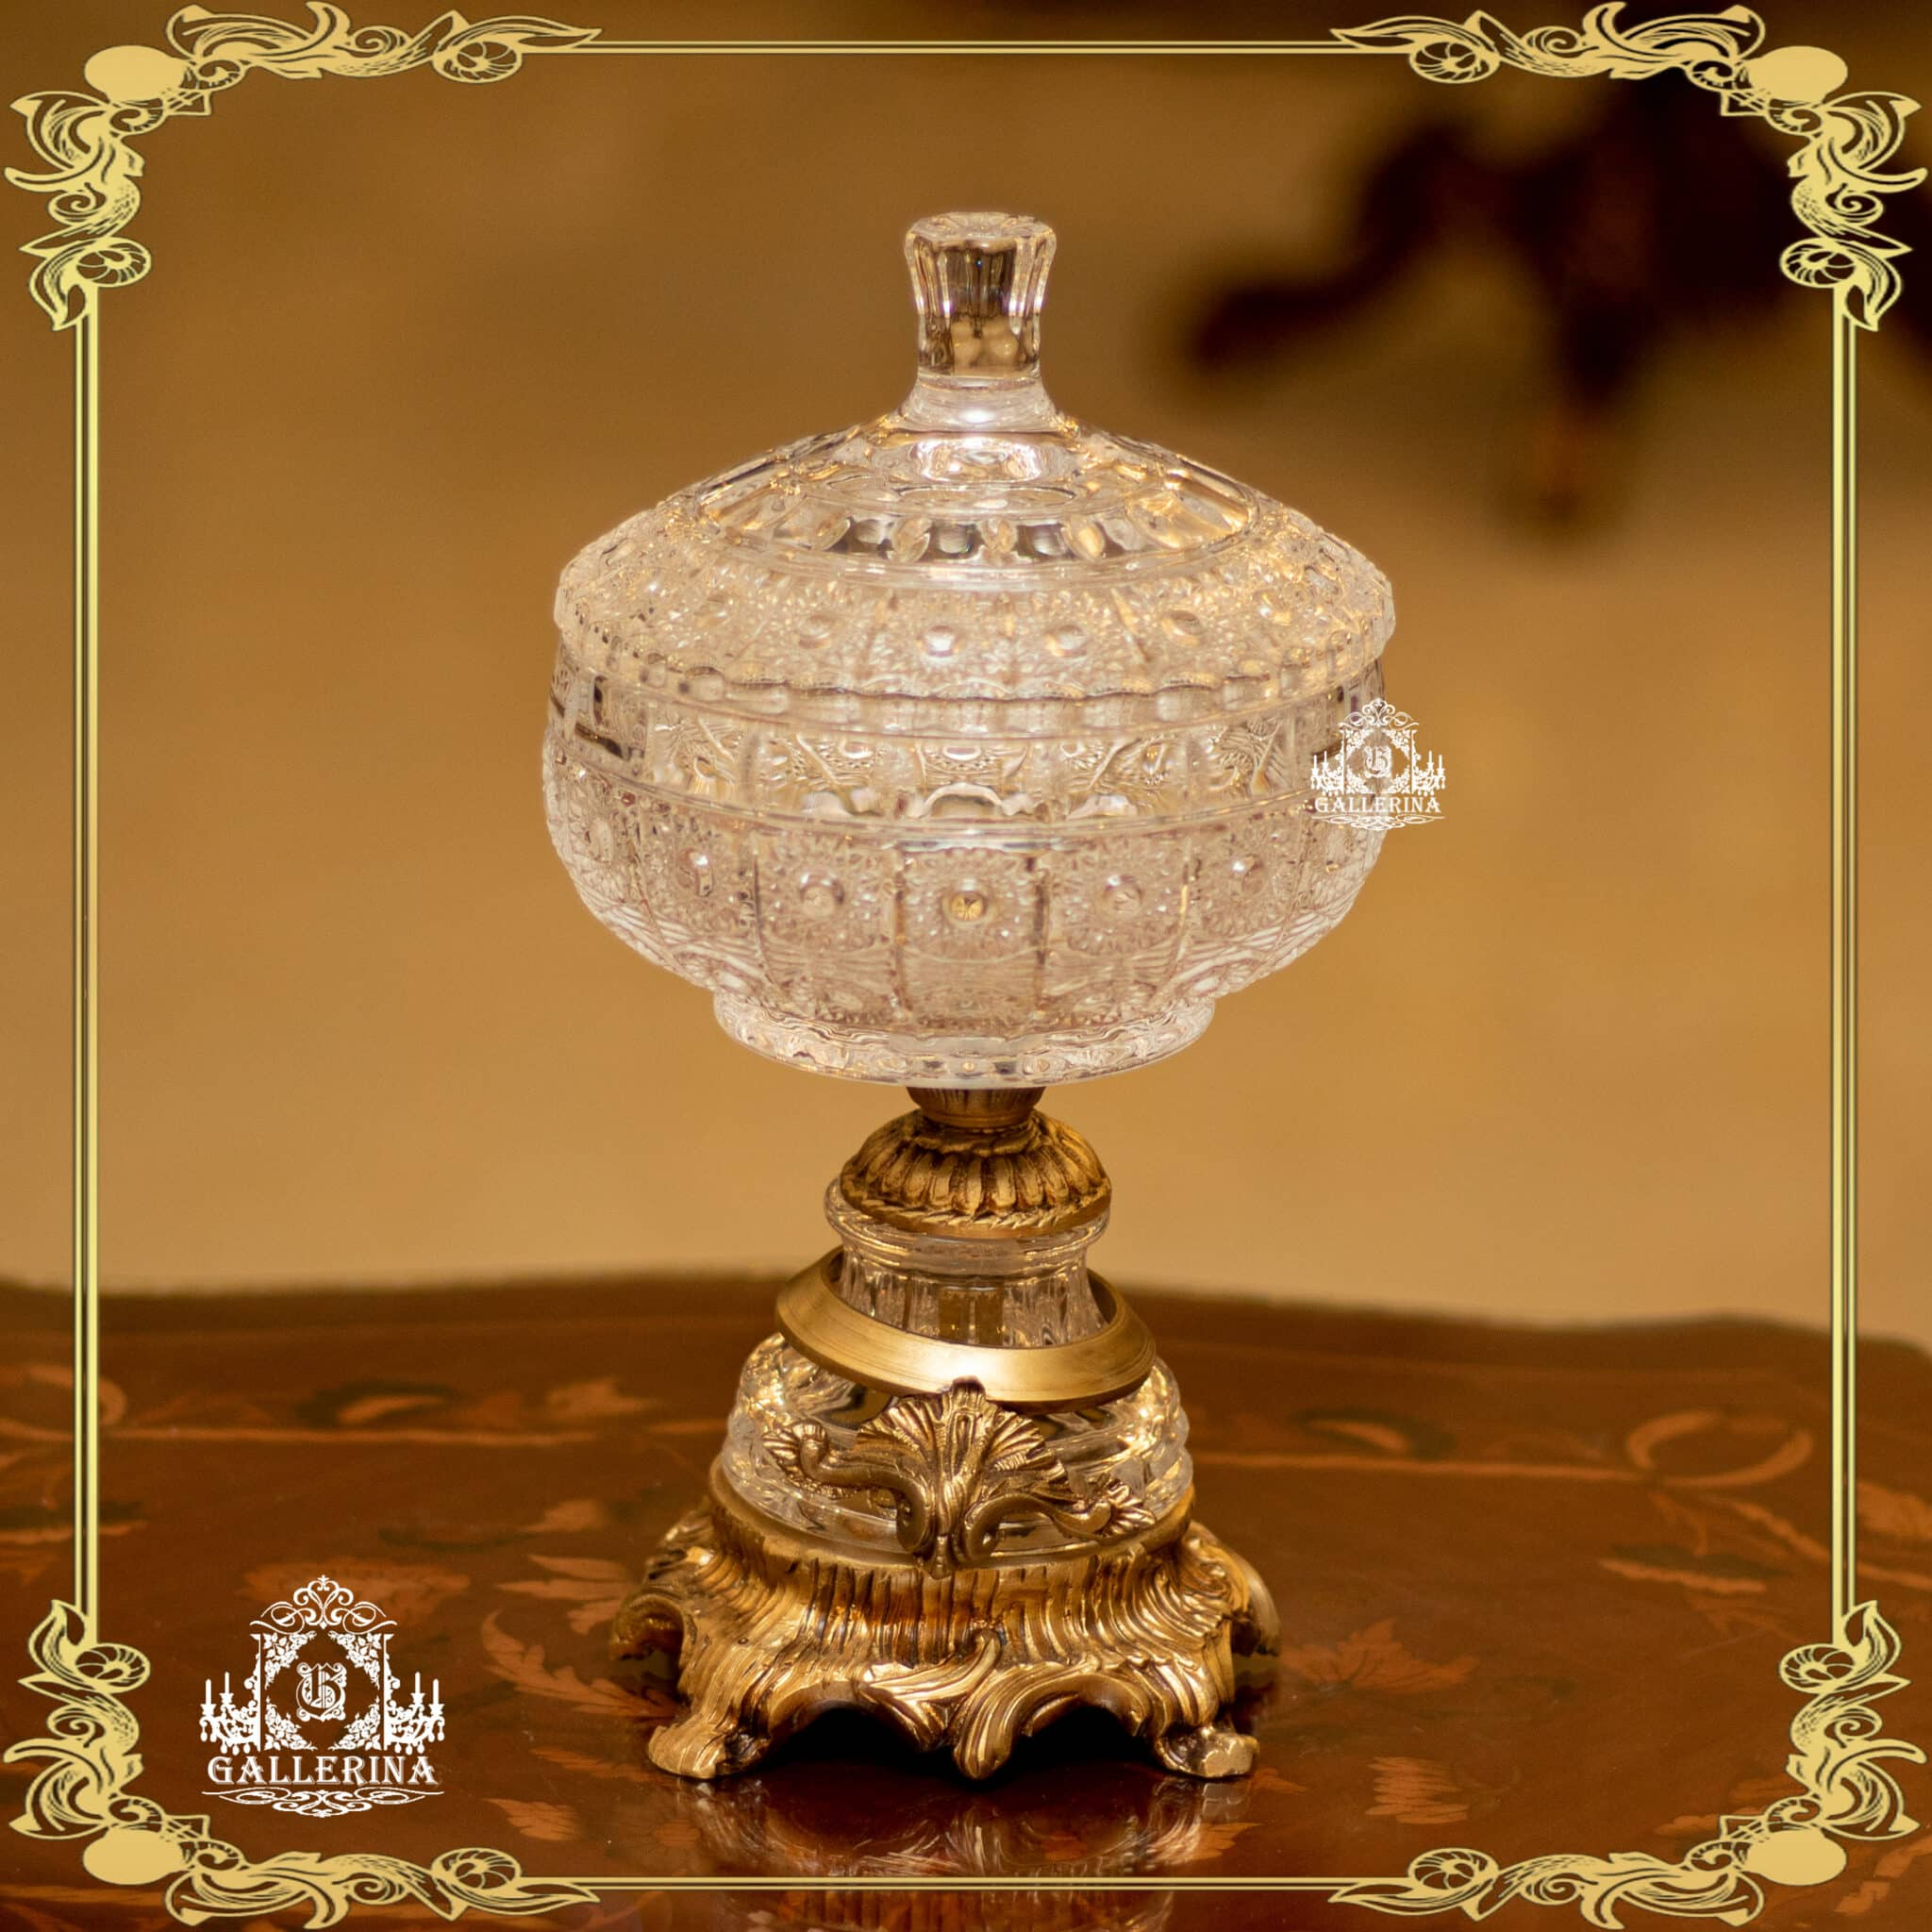

# بونبونيرة نقش بوهيمي كريستال ونحاس حلزوني

السعر الأصلي هو: 3.520,00 EGP.3.000,00 EGPالسعر الحالي هو: 3.000,00 EGP.

#### **بونبونيرة نقش بوهيمي كريستال ونحاس حلزوني**

**ارتفاع 29سم قطر 16سم**  
**ضمان 10 سنوات**

**Bohemian Crystal and Brass Spiral Pattern Bonbonniere**

**3.520.00 EGP The original price is: 3.520.00 EGP. 3.000.00 EGP The current price is: 3.000.00 EGP.**

**Bohemian Crystal and Brass Spiral Pattern Bonbonniere**

**Height 29cm, diameter 16cm**

**10 year warranty**

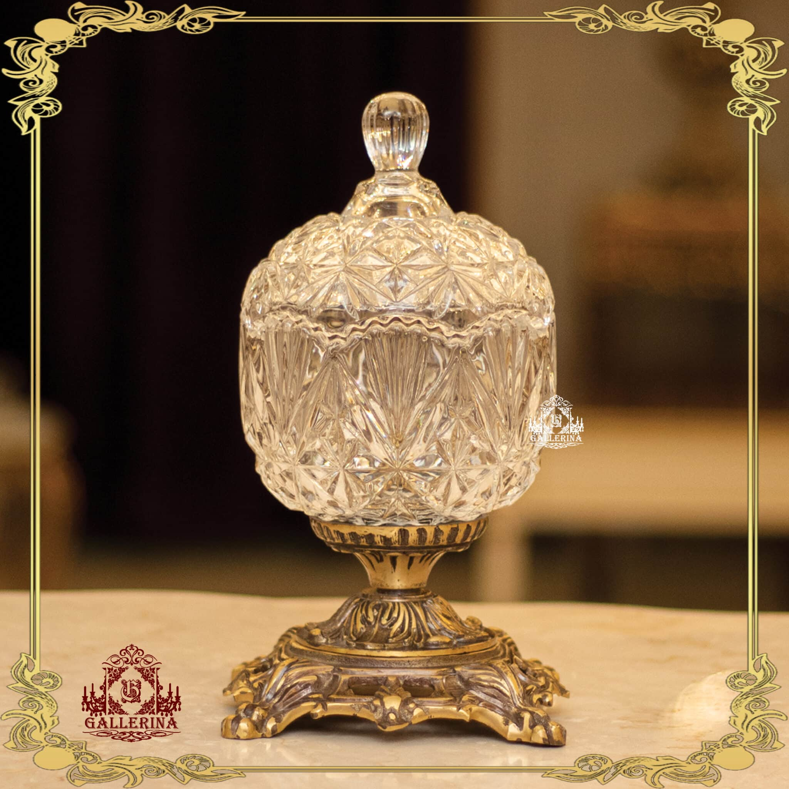

# بونبونيرة كريستال ونحاس نجمة برونز ايطالي

السعر الأصلي هو: 2.990,00 EGP.2.500,00 EGPالسعر الحالي هو: 2.500,00 EGP.

#### **بونبونيرة كريستال ونحاس نجمة برونز ايطالي**

**ارتفاع 26سم قطر 13سم**  
**ضمان 10 سنوات**

Bonbonniere, crystal and copper, an Italian bronze star

2.990.00 EGP The original price is: 2.990.00 EGP. 2.500.00 EGP The current price is: 2.500.00 EGP.

Bonbonniere, crystal and copper, an Italian bronze star

Height 26cm, diameter 13cm

10 year warranty

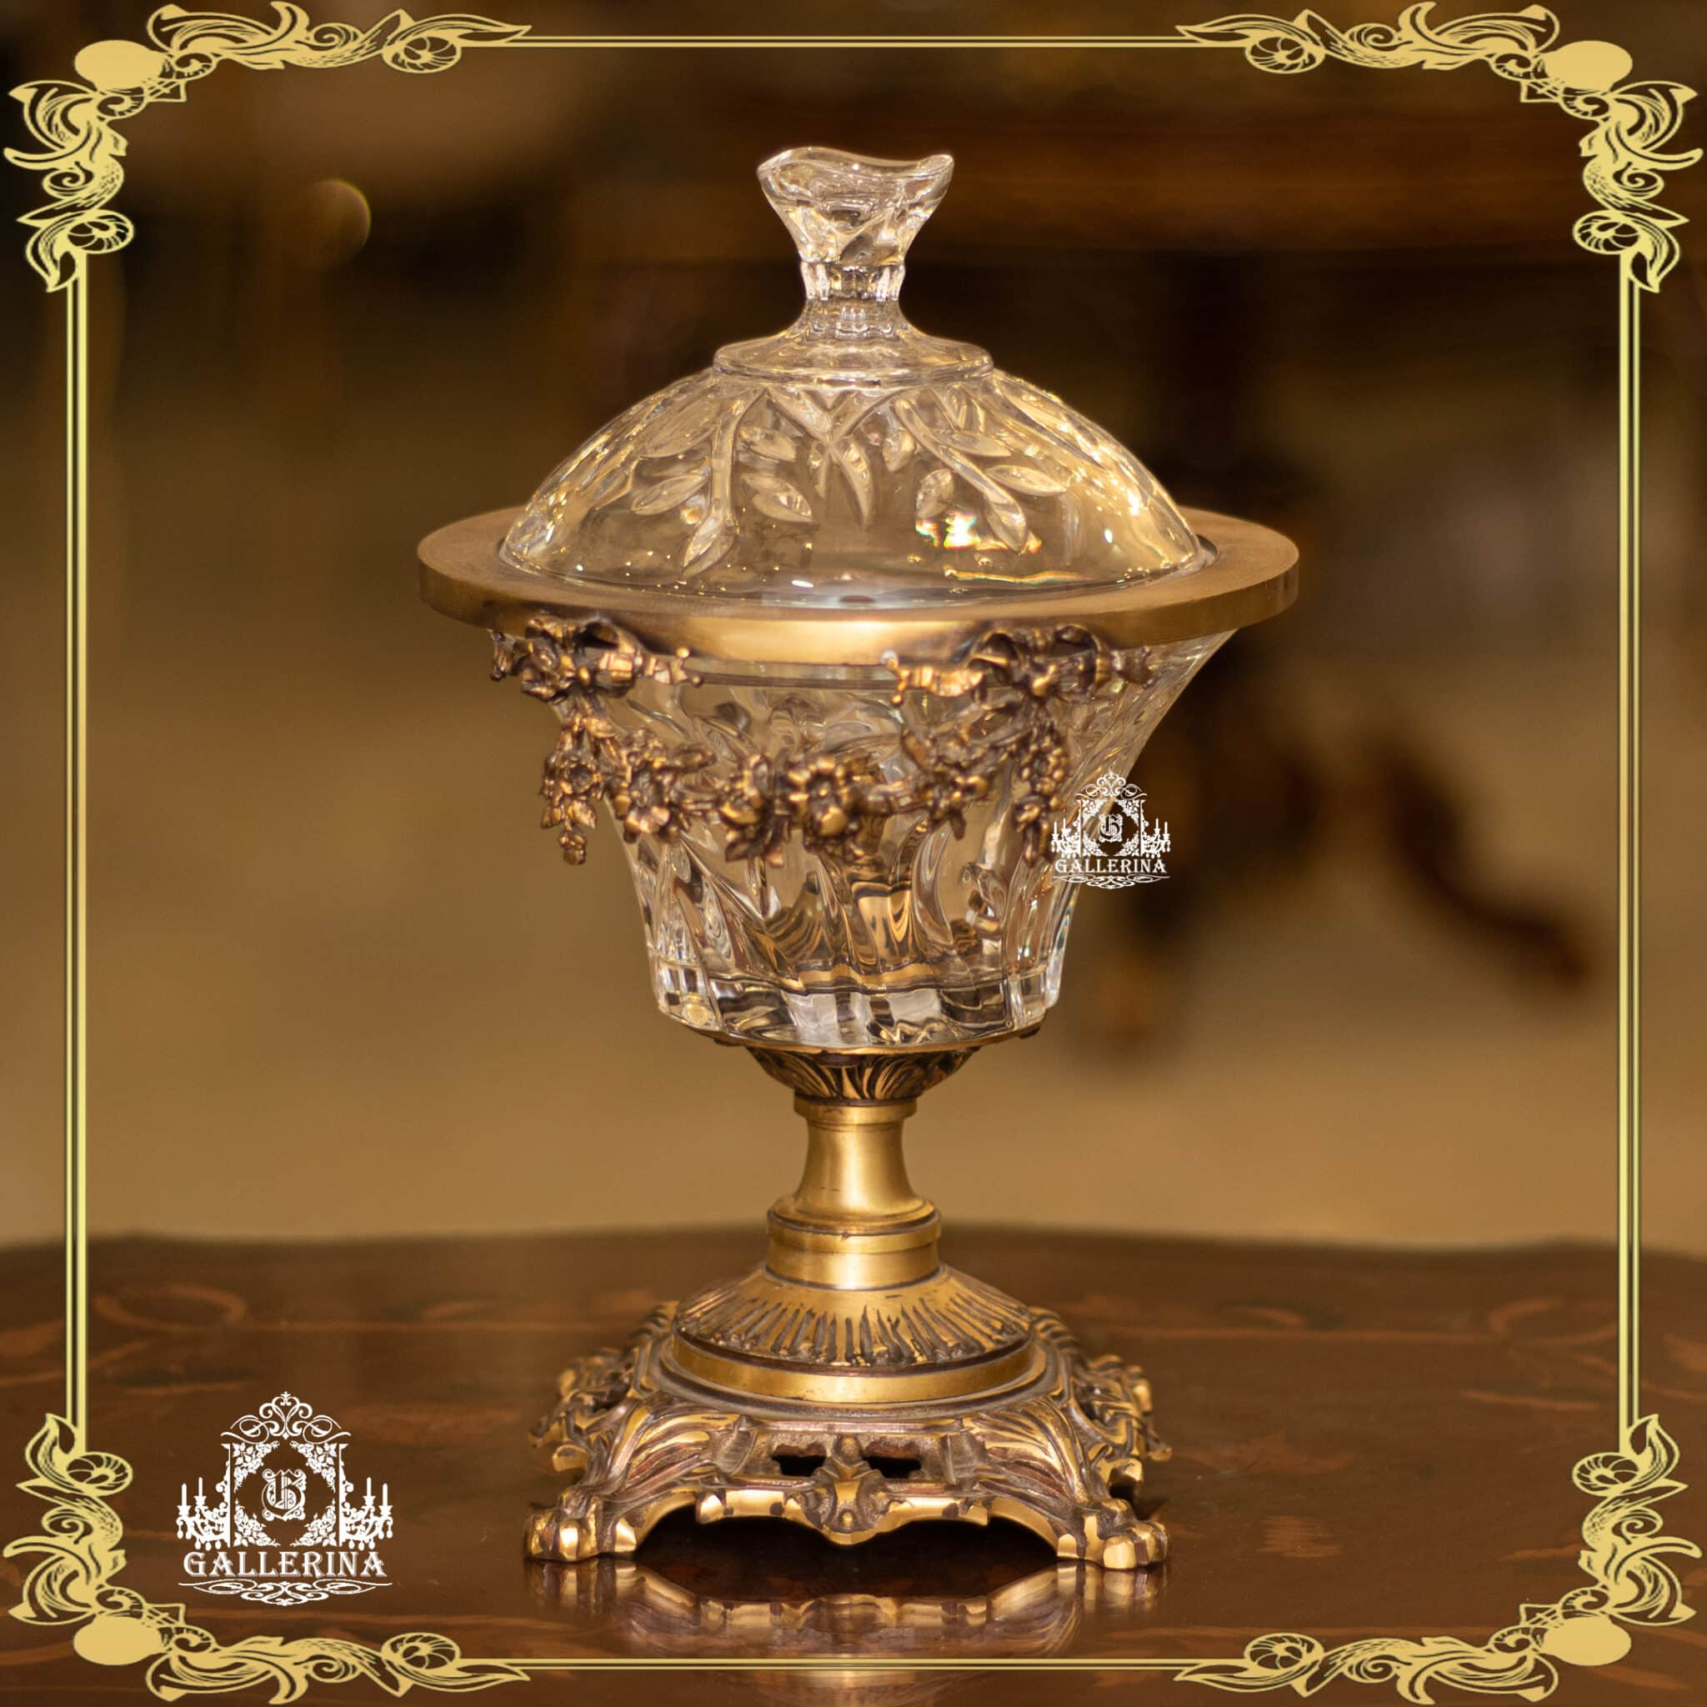

# بونبونيرة كريستال ونحاس شجرة

السعر الأصلي هو: 3.730,00 EGP.3.180,00 EGPالسعر الحالي هو: 3.180,00 EGP.

#### **بونبونيرة كريستال ونحاس شجرة**

مطعمة بجراندة من النحاس الشمع  
ارتفاع 30سم قطر 20سم  
ضمان لمدة ١٠ سنوات

Bonbonniere Crystal and Copper Tree

3.730,00 EGP The original price is: 3.730,00 EGP. 3.180,00 EGP The current price is: 3.180,00 EGP.

Bonbonniere Crystal and Copper Tree

Inlaid with a granite of waxed brass

Height 30cm, diameter 20cm

10 year warranty

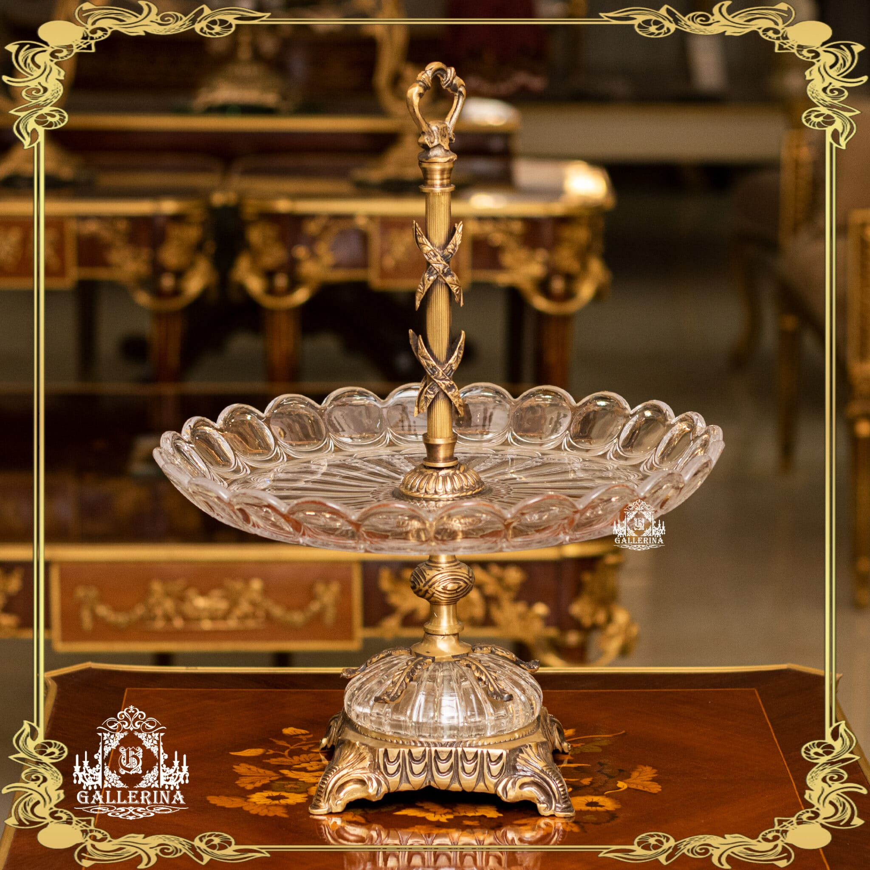

# شيالة كريستال ونحاس اكس برونز ايطالي

السعر الأصلي هو: 3.770,00 EGP.3.210,00 EGPالسعر الحالي هو: 3.210,00 EGP.

#### **شيالة كريستال ونحاس اكس برونز ايطالي**

**ارتفاع 45سم قطر 35سم**  
**ضمان 10 سنوات**

Italian crystal and brass x bronze rack

3.770,00 EGP The original price is: 3.770,00 EGP. 3.210,00 EGP The current price is: 3.210,00 EGP.

Italian crystal and brass x bronze rack

Height 45cm, diameter 35cm

10 year warranty

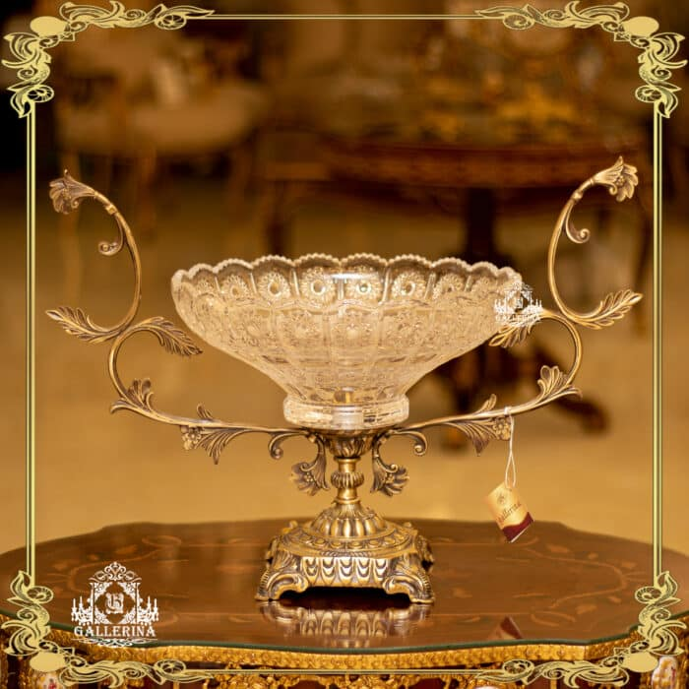

# طبق كريستال ونحاس 2 يد برونز ايطالي

السعر الأصلي هو: 5.080,00 EGP.4.320,00 EGPالسعر الحالي هو: 4.320,00 EGP.

#### **طبق كريستال ونحاس 2 يد برونز ايطالي**

**ارتفاع 29سم قطر 32سم عرض 54سم**  
**ضمان 10 سنوات**

**Crystal and copper plate, 2 Italian bronze hands**

**5.080.00 EGP The original price is: 5.080.00 EGP. 4.320.00 EGP The current price is: 4.320.00 EGP.**

**Crystal and copper plate, 2 Italian bronze hands**

**Height 29cm, diameter 32cm, width 54cm**

**10 year warranty**

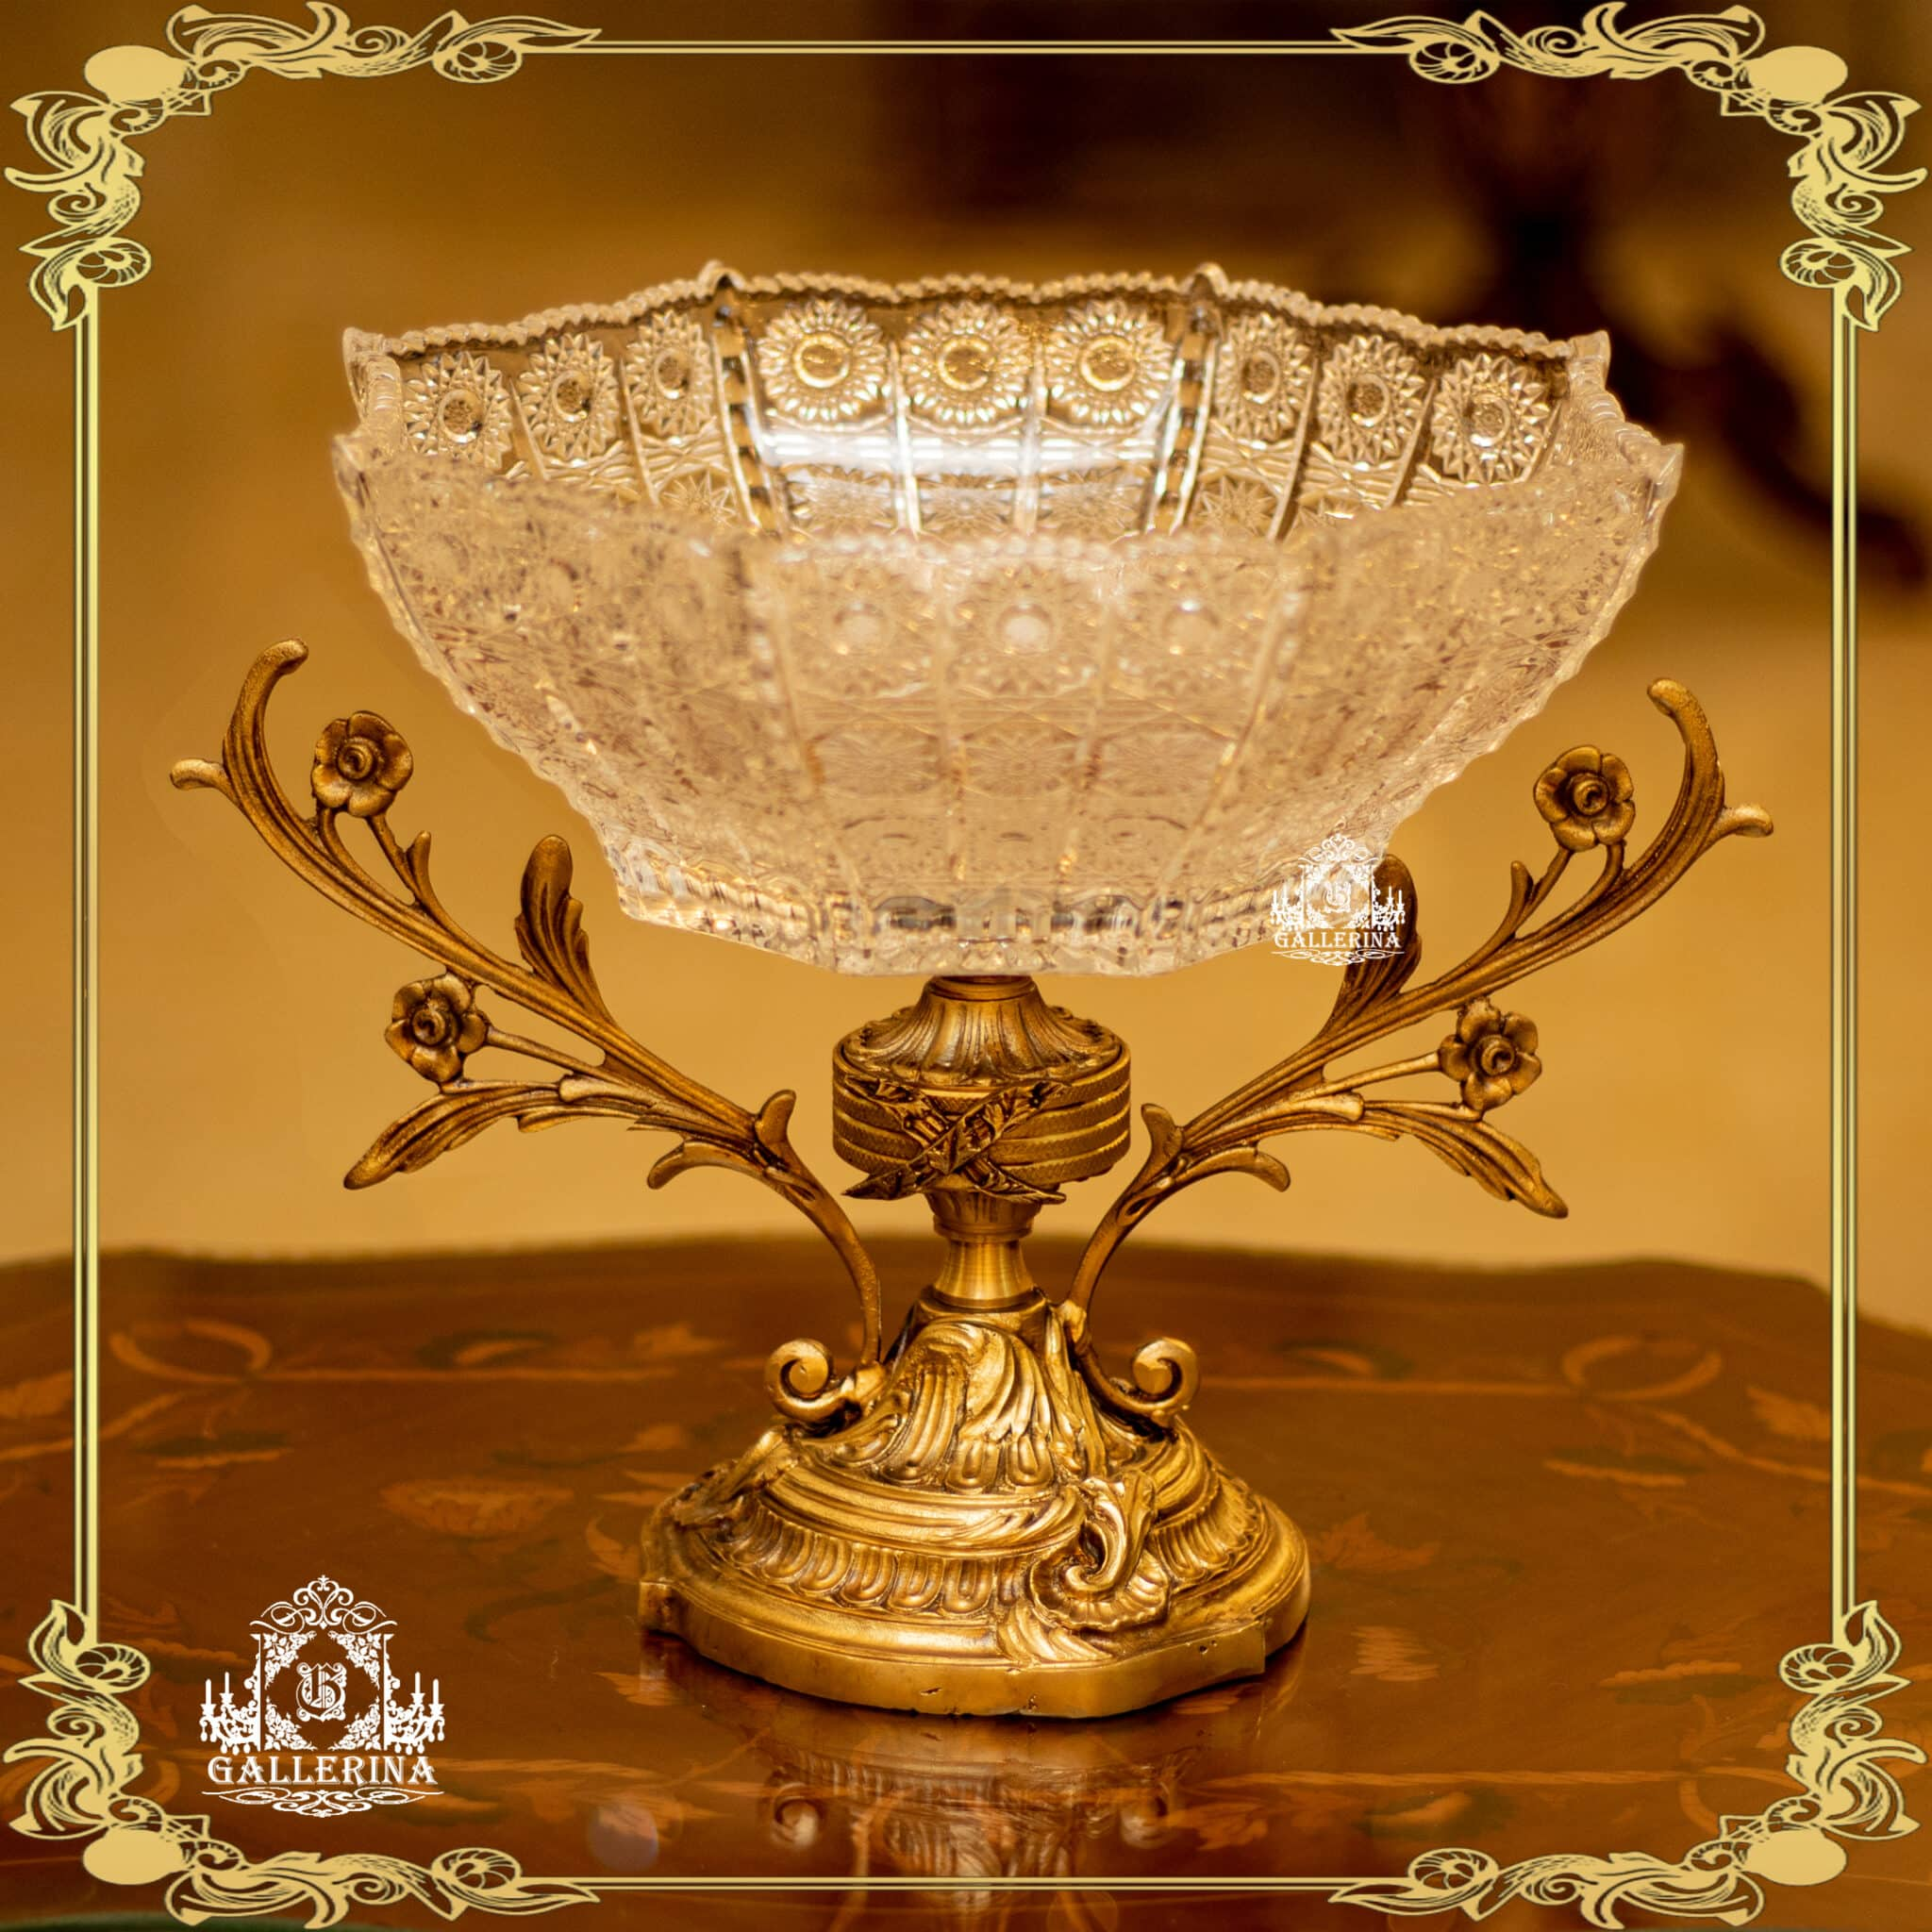

# طبق كريستال ونحاس كورة نقش بوهيمي

السعر الأصلي هو: 5.380,00 EGP.4.580,00 EGPالسعر الحالي هو: 4.580,00 EGP.

#### طبق كريستال ونحاس كورة نقش بوهيمي

**ارتفاع 27سم قطر 27سم عرض 36سم  
ضمان 10 سنوات**

Crystal and copper plate, bohemian pattern

5.380,00 EGP The original price is: 5.380,00 EGP.4.580,00 EGP The current price is: 4.580,00 EGP.

Crystal and copper plate, bohemian pattern

Height 27cm, diameter 27cm, width 36cm

10 year warranty

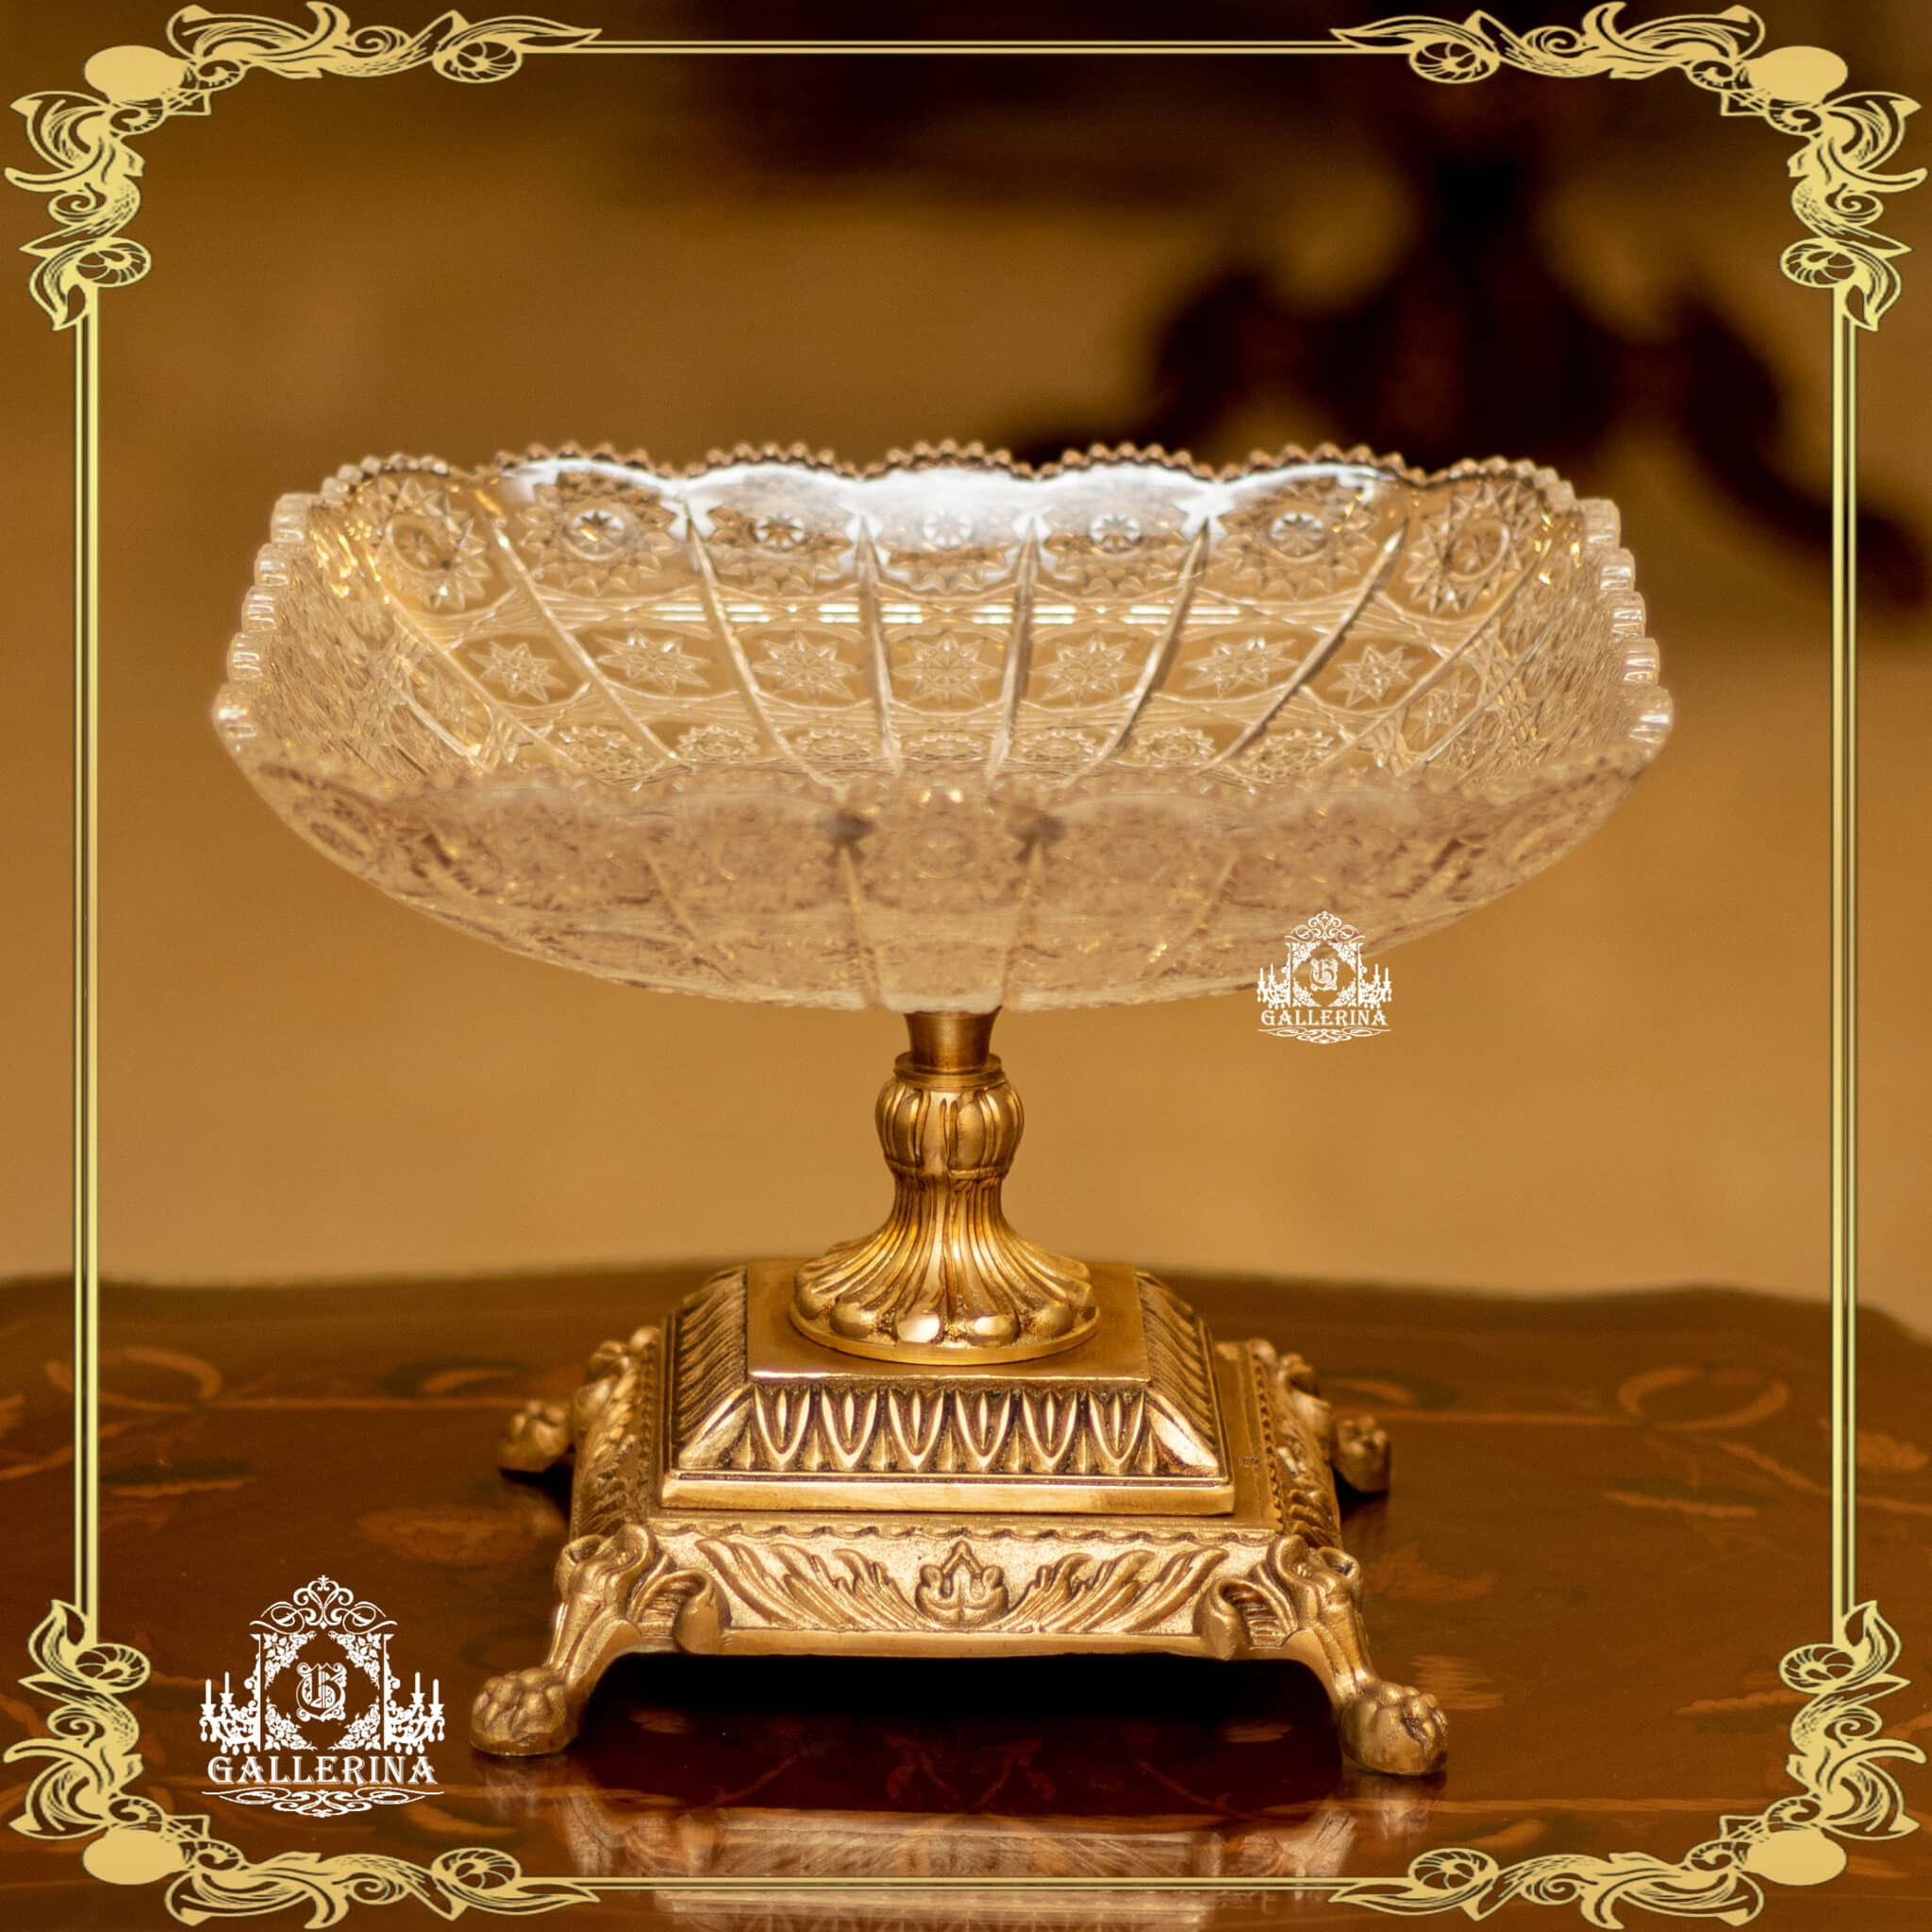

# طبق كريستال ونحاس نقش بوهيمي مربع

السعر الأصلي هو: 5.430,00 EGP.4.620,00 EGPالسعر الحالي هو: 4.620,00 EGP.

#### طبق كريستال ونحاس نقش بوهيمي مربع

**ارتفاع 21سم مقاس 29سم * 29سم  
ضمان 10 سنوات**

Bohemian square brass and crystal plate

5.430,00 EGP The original price is: 5.430,00 EGP. 4.620,00 EGP The current price is: 4.620,00 EGP.

Bohemian square brass and crystal plate

Height 21cm, size 29cm * 29cm

10 year warranty

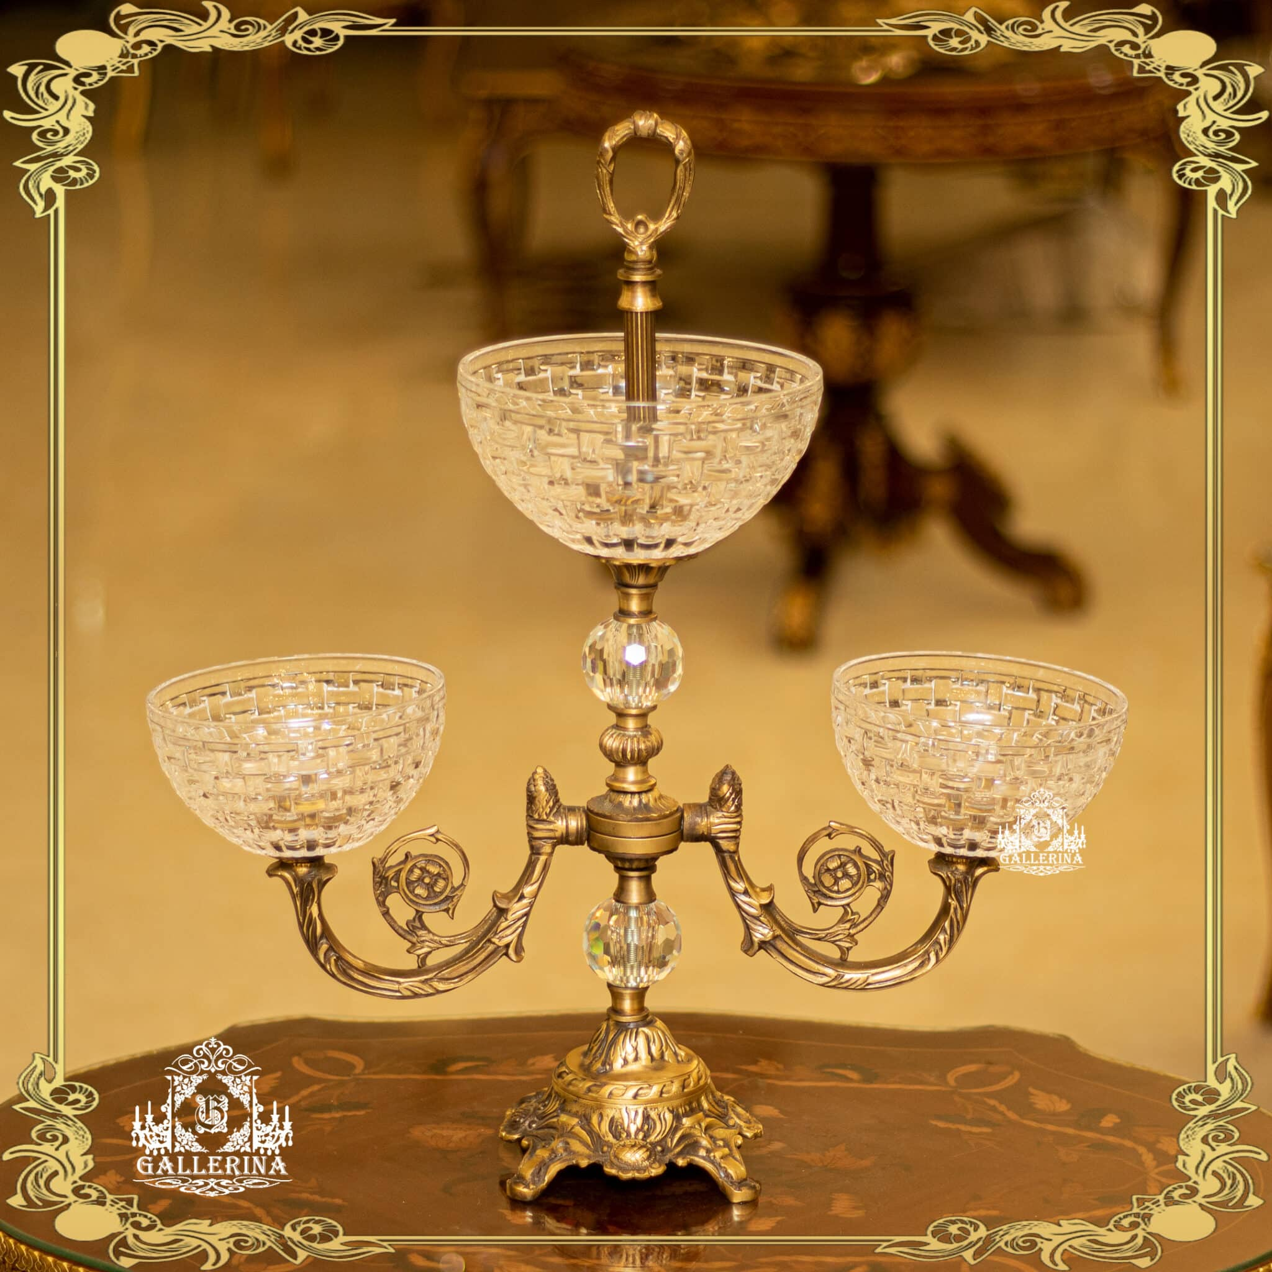

# شيالة كريستال ونحاس 3 دراع برونز ايطالي

السعر الأصلي هو: 5.400,00 EGP.4.590,00 EGPالسعر الحالي هو: 4.590,00 EGP.

#### **شيالة كريستال ونحاس 3 دراع برونز ايطالي**

**كريستال الماني**  
**ارتفاع 54سم عرض 48سم  
ضمان 10 سنوات**

Crystal and copper carrier, 3 Italian bronze arms

5.400.00 EGP The original price is: 5.400.00 EGP. 4.590.00 EGP The current price is: 4.590.00 EGP.

Crystal and copper carrier, 3 Italian bronze arms

German crystal

Height 54cm, width 48cm

10 year warranty

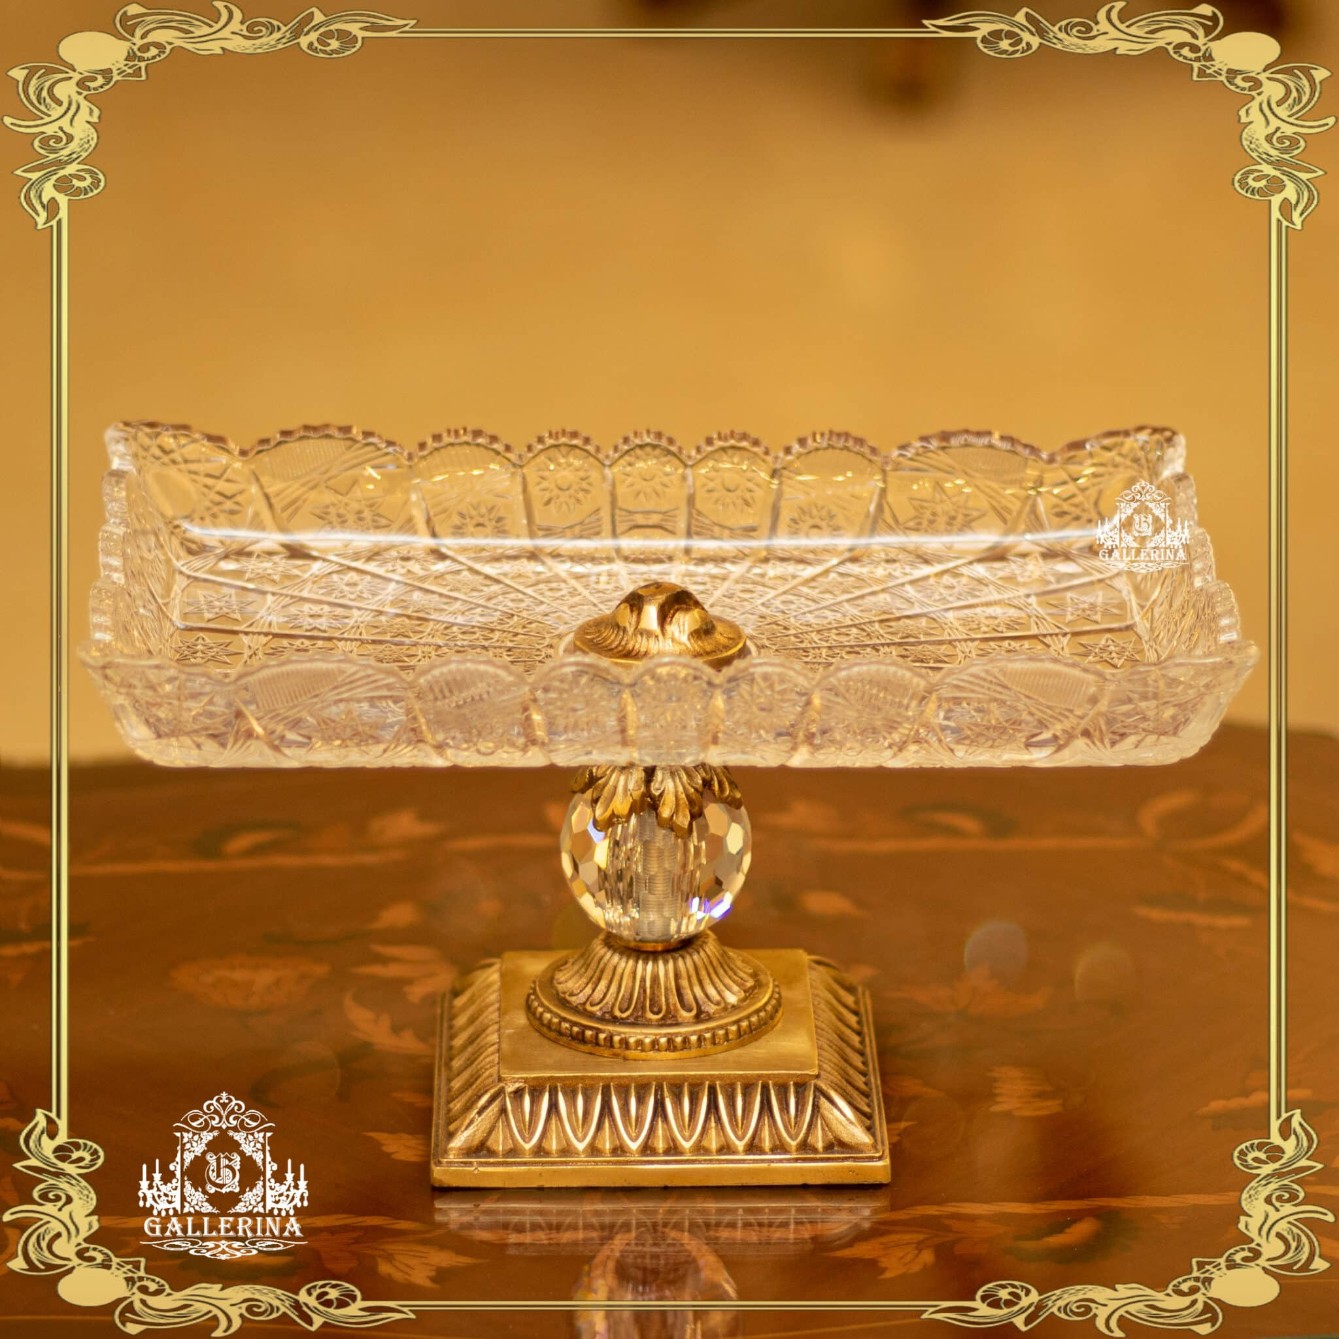

# طبق مكسرات كريستال ونحاس نقش بوهيمي

السعر الأصلي هو: 2.900,00 EGP.2.470,00 EGPالسعر الحالي هو: 2.470,00 EGP.

#### طبق مكسرات كريستال ونحاس نقش بوهيمي

**ارتفاع 15سم مقاس 29سم * 17سم  
ضمان 10 سنوات**

Bohemian style brass and crystal nut dish

2.900,00 EGP The original price is: 2.900,00 EGP. 2.470,00 EGP The current price is: 2.470,00 EGP.

Bohemian style brass and crystal nut dish

Height 15cm, size 29cm * 17cm

10 year warranty

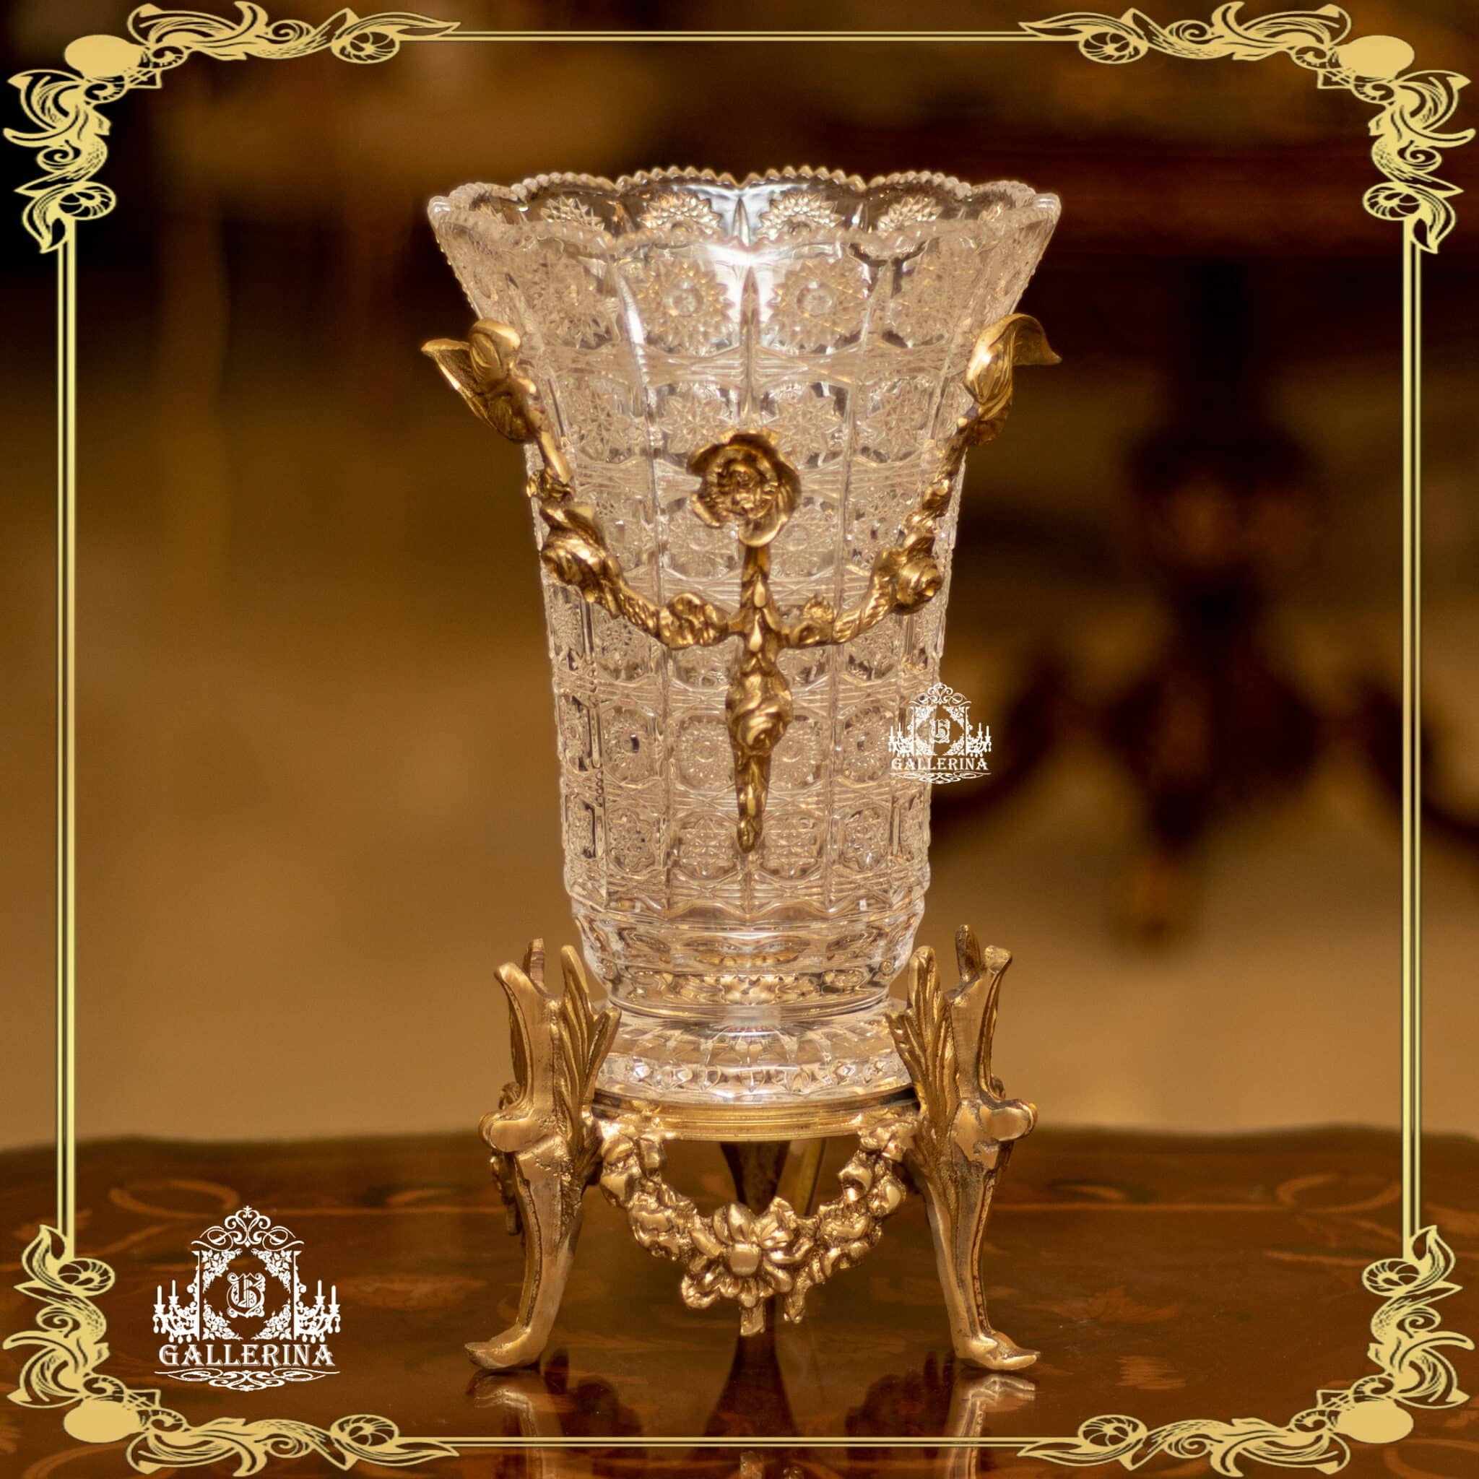

# فازة كريستال ونحاس نقش بوهيمي

السعر الأصلي هو: 2.550,00 EGP.2.000,00 EGPالسعر الحالي هو: 2.000,00 EGP.

#### **فازة كريستال ونحاس نقش بوهيمي**

**ارتفاع 32سم قطر 17سم**  
**ضمان 10 سنوات**

Crystal and brass vase, bohemian pattern

2.550.00 EGP The original price is: 2.550.00 EGP. 2.000.00 EGP The current price is: 2.000.00 EGP.

Crystal and brass vase, bohemian pattern

Height 32cm, diameter 17cm

10 year warranty

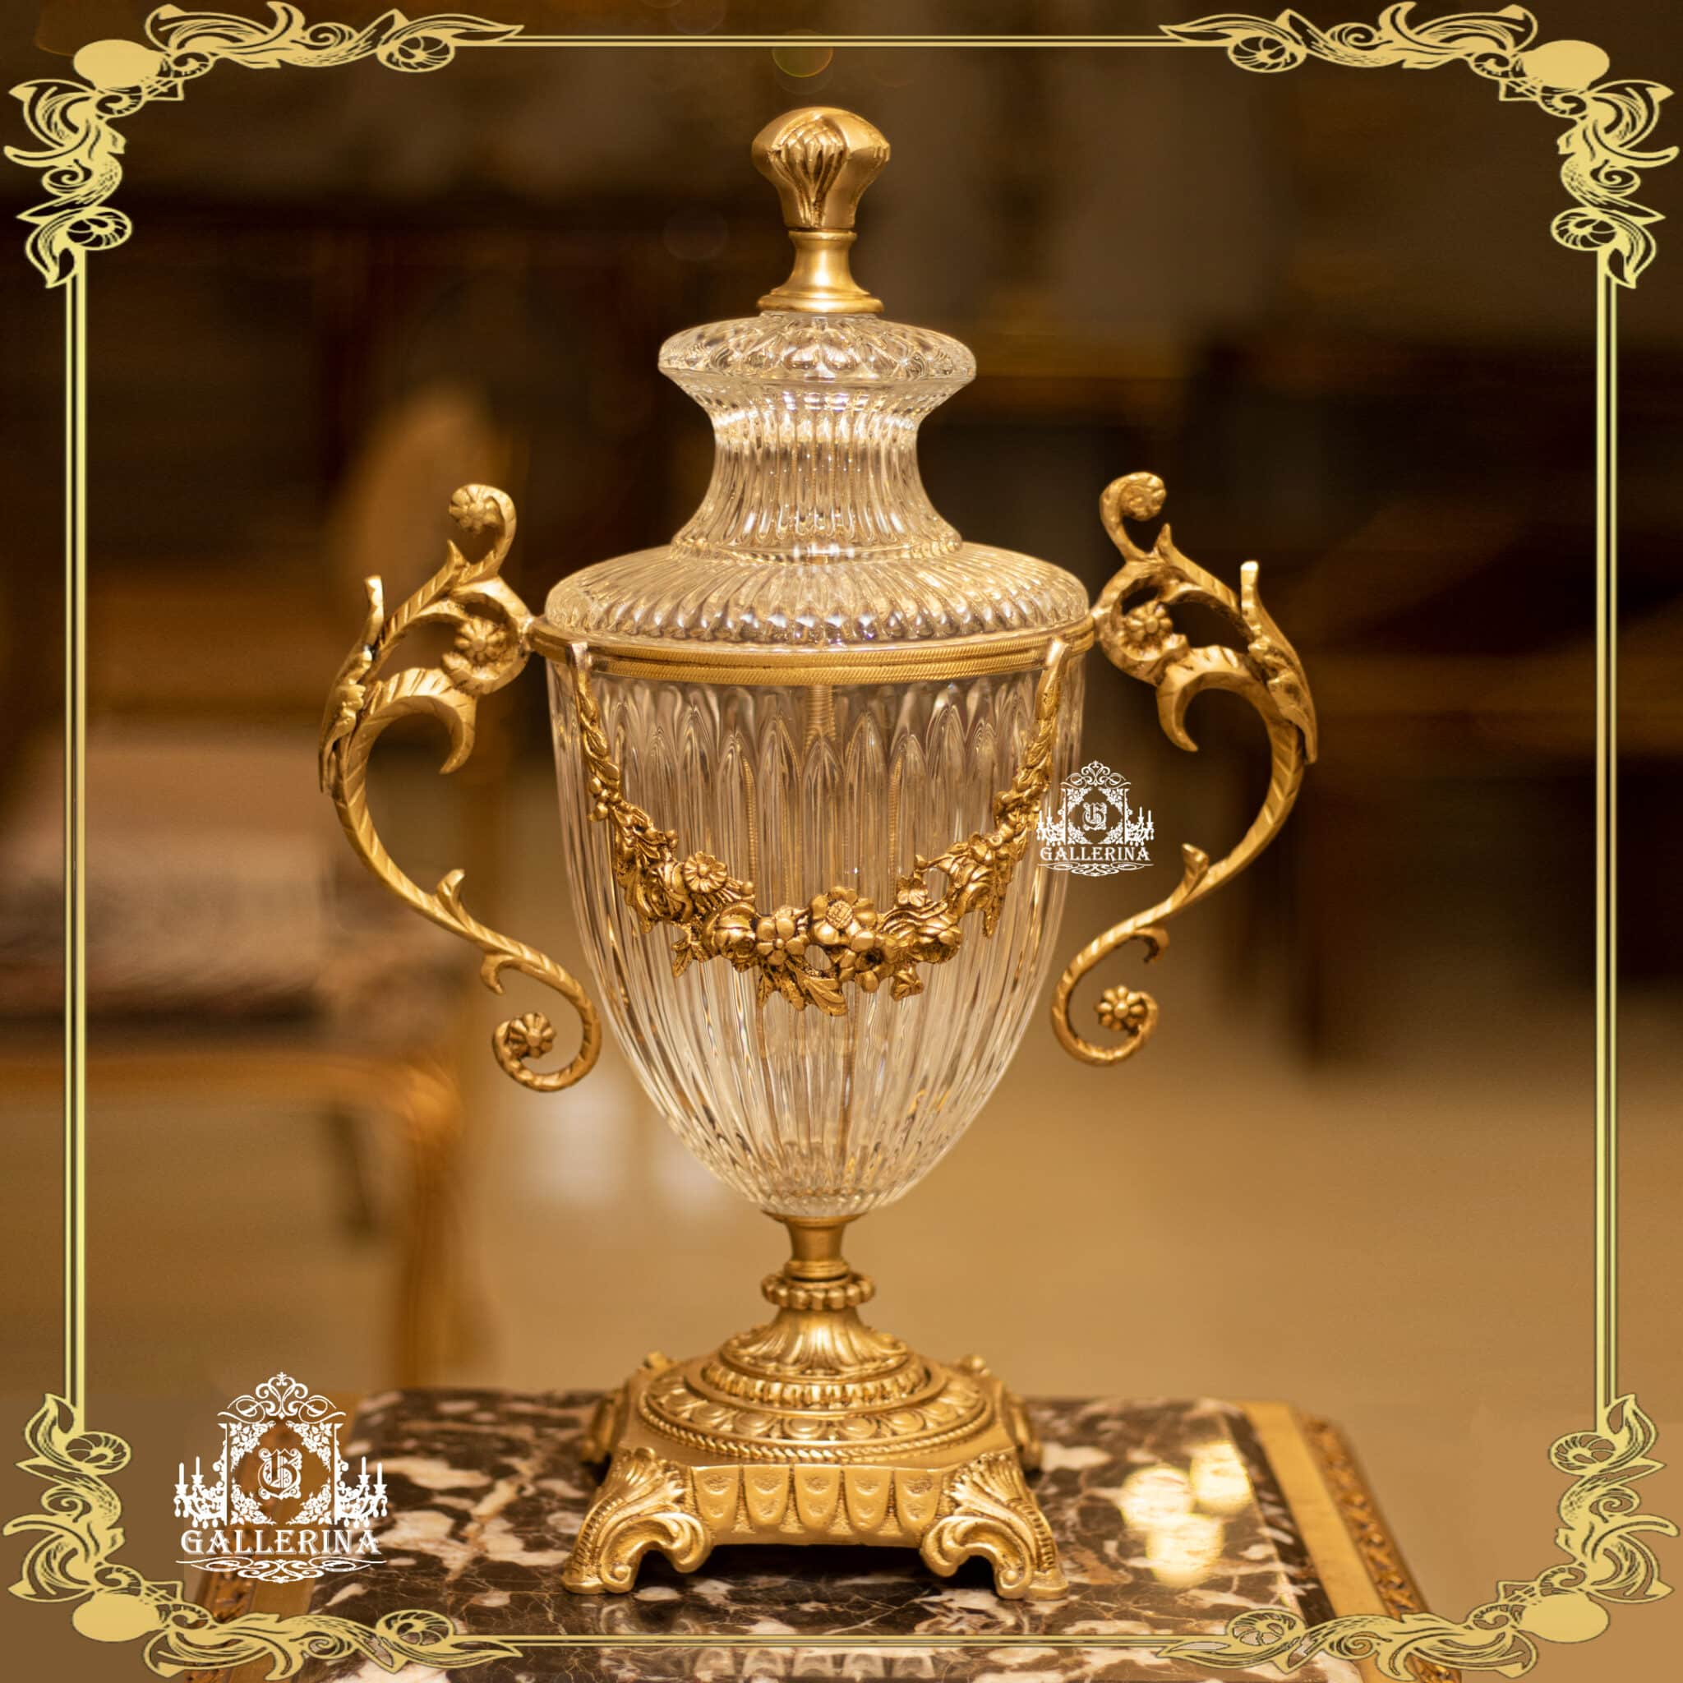

# كاسوليت كريستال ونحاس

السعر الأصلي هو: 4.950,00 EGP.4.200,00 EGPالسعر الحالي هو: 4.200,00 EGP.

#### كاسوليت كريستال ونحاس

**ارتفاع 47سم عرض 30سم**  
**ضمان 10 سنوات**

Crystal and copper cassoulet

4.950,00 EGP The original price is: 4.950,00 EGP. 4.200,00 EGP The current price is: 4.200,00 EGP.

Crystal and copper cassoulet

Height 47cm, width 30cm

10 year warranty